На контроле в прокуратуре установление обстоятельств и принятие процессуальных решений по факту дорожной аварии в центре Москвы, в которой пострадал пешеход
20.08.2024
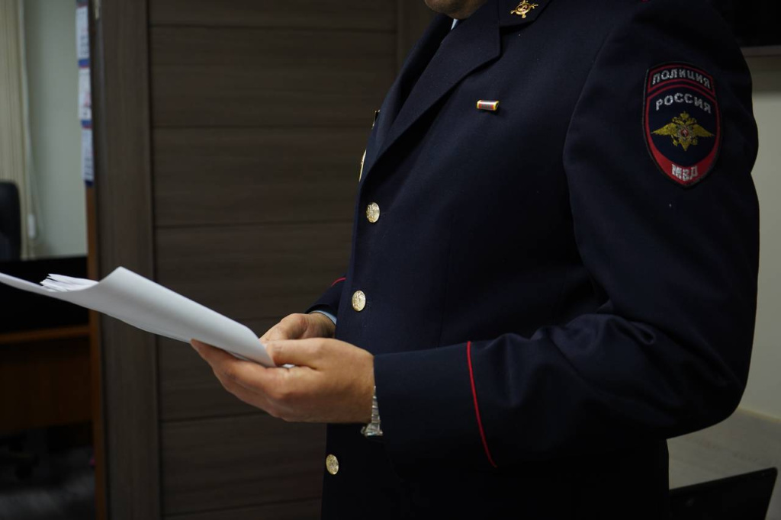
Фото: Анна Быкова, «Вечерняя Москва»
13 августа 2024 года на ул. Бауманская женщина-водитель автомобиля «Kaiyi» не справилась с управлением, выехала на тротуар и совершила наезд на пешехода, после чего врезалась в здание.
В результате ДТП пострадала девушка-пешеход, которая госпитализирована. Предварительно, здоровью 21-летней пострадавшей причинен тяжкий вред.
На контроле в прокуратуре установление всех обстоятельств и принятие процессуальных решений по факту дорожной аварии, в том числе о возбуждении уголовного дела по ст. 264 УК РФ (нарушение лицом, управляющим автомобилем, правил дорожного движения, повлекшее по неосторожности причинение тяжкого вреда здоровью человека).

Адрес страницы: http://cao.mos.ru/important-in-the-district/detail/12527203.html
Префектура Центрального административного округа города Москвы

